**Instituto Tecnológico de Costa Rica**

**Área Académica de Administración de Tecnologías de Información**

**Licenciatura en Administración de Tecnología de Información**

**Curso: Bases de Datos Avanzadas**



**Proyecto Programado 1**

**Diseño e Implementación de una Base de Datos Distribuida**

**Estudiantes:**

**Andrés Brais Chaves**

**Arturo Chinchilla Sánchez**

**Ronny Quesada Arias**

**Esteban Herrera Vargas**

# Aspectos Generales

El objetivo del proyecto es el de crear un sistema de bases de datos distribuidas, que representa a una empresa que opera en el país distribuida mediante sucursales en 3 provincias, Cartago, Heredia y San José. El nombre de la empresa es CourierTEC y brinda servicios de administración de paquetes.

En la representación de esta empresa debe haber un nodo y un motor de base de datos, en cada sucursal, que permita gestionar y darles servicios a los clientes localmente y que también guarde congruencia con el nodo en la sede central.

## Herramientas Utilizadas

Para el desarrollo de sistema se utilizó el manejador de base de datos “SQL Server Enterprise” de Microsoft en su versión 14, debido a que permite el desarrollo de bases de datos distribuidas y su alta flexibilidad y compatibilidad con el sistema operativo Windows de Microsoft.

Por otra parte, para el desarrollo de una aplicación de usuario, se decidió crear una aplicación web. Esta aplicación se creó con distintas bibliotecas web y distintos frameworks.

### Bootstrap

Para la creación de la interfaz gráfica al usuario, se utilizó la biblioteca Bootstrap que permite la creación rápida de aplicaciones web que tienen la característica de poder ser usadas en distintos dispositivos de distinta densidad de pixeles en la pantalla. Esta biblioteca contiene diseños para gran variedad de componentes gráficos de HTML, cómo los son botones, tablas, formularios, barras de navegación, gráficos entre muchos más componentes. Se tomo en cuenta los diseños de la página de ejemplos [1] y se utilizó la referencia de Bootstrap [2].

### PHP

Con la finalidad de obtener la información de la base de datos para ser mostrada al usuario se utiliza el lenguaje de scripts PHP que permite una conexión segura entre la base y la parte de interfaz de usuario. En conjunto de los lenguajes de PHP, JavaScript, HTML se crea la interfaz completamente mostrando los datos de base de datos y logrando actualizarla completando en el servicio que ofrece la empresa CourierTEC. Para ser utilizado se utilizó la referencia de PHP [3].

### IIS

Según [4] IIS Servicios de Información de Internet (Internet Information Services en inglés) es un servidor web y un conjunto de servicios del sistema operativo Windows que permite crear una conexión a la base de datos desde una aplicación web. Por medio de este servicio el lenguaje PHP obtiene la información de la base de datos cómo por medio de este servicio también logra modificar o crear nuevos datos en la base de datos. Con esto se mantiene una separación entre la base de datos y la aplicación web.

## Estado Actual del proyecto

El proyecto fue realizado con las herramientas descritas anteriormente y cuenta con las funcionalidades descritas en la descripción del proyecto. Este les permite a los empleados de la empresa controlar y consultar el estado de la empresa tanto en la sucursal central como en las otras sucursales.

### Funcionalidades

Primero se va a mostrar el estado de las funcionalidades solicitadas para el usuario de la empresa. Se pueden observar en la Tabla 1.

Tabla 1 Estado De Los Requerimientos Del Usuario De La Empresa

|  |  |
| --- | --- |
| Requerimiento | Estado del requerimiento |
| Visualización de los paquetes | Se logró el requerimiento |
| Información del cliente | Se logró el requerimiento |
| Inicio de sesión del cliente | Se logró el requerimiento |
| Registrar información de recepción de paquetes | Se logró el requerimiento |
| Monto que debe pagar el cliente | Se logró el requerimiento |
| Asignación de tipo del paquete del cliente | Se logró el requerimiento |

El estado de los requerimientos extraídos de la especificación del proyecto para los empleados de la empresa se divide en dos partes, para los empleados de las sucursales que no son la central y para los gerentes de la central. Los requerimientos para los empleados de la sucursal de San José y Cartago se muestran en la Tabla 2 y para los gerentes de la sede central en la Tabla 3.

Tabla 2 Requerimientos para los Empleados de las sedes San José y Cartago

|  |  |
| --- | --- |
| Requerimiento | Estado del requerimiento |
| Cantidad de dinero recaudado en la sucursal | Se logró el requerimiento |
| Cantidad de paquetes de un cliente dentro de una fecha | Se logró el requerimiento |
| Monto promedio pagado por paquete por cliente para un periodo específico | Se logró el requerimiento |
| Monto de promedio pagado para un tipo de paquete | Se logró el requerimiento |
|  |  |

Tabla 3 Requerimientos Para Los Gerentes De La Sede Central

|  |  |
| --- | --- |
| Requerimiento | Estado del requerimiento |
| Monto recaudado por sucursal para un periodo específico | Se logró el requerimiento |
| Monto recaudado por sucursal y por tipo de paquete por un periodo específico | Se logró el requerimiento |
| Listado de los mejores clientes para un tiempo específico | Se logró el requerimiento |

# Diseño de la base de datos

Se implementa una base de datos distribuidas con el fin de satisfacer los requerimientos del sistema. A continuación, se van a mostrar las tablas que componen la base de datos y la definición de sus campos. Se puede observar la descripción de cada una en la Tabla 4. También se puede observar las relaciones y las tablas en el diagrama de la base de datos en la Figura 1.

Tabla 4 Diseño y descripción de la base de datos

|  |  |
| --- | --- |
| Tabla | Descripción |
| Cliente | Contiene la información del cliente, su número de cédula, nombre, cuenta, teléfono, tipo de cliente, correo y sucursal a la que pertenece. |
| Paquete | Esta contiene la información del paquete tanto para relacionarlo al cliente como para cobrar el servicio del paquete. |
| TipoPaquete | Esta contiene el tipo de paquete además de la relación con el paquete y con la categoría del paquete. |
| CategoriaPaquete | Describe la categoría de cada paquete además de la relación con el paquete y el tipo. Esta puede ser tanto la de objetos normales y la de objetos especiales |
| TipoCliente | Contiene el tipo de cliente si es bronce, oro o platino y lo relaciona con el cliente para conocer su grado en la empresa. |
| Sucursal | Contiene la información de la sucursal como el nombre, detalle, teléfono y correo electrónico. Además, tiene una relación para el administrador de cada sucursal. |
| Empleado | Contiene la información de un empleado que trabaja en la empresa además de tener el rol que ejerce. Contiene el nombre del empleado, apellidos, sucursal en la que trabaja, correo |



Figura 1 Diseño de la base de datos

Diseño de la fragmentación.

Para la fragmentación de la base de datos se utilizó la de tipo Horizontal Primaria, de manera que en cada nodo solamente se almacenaban los datos correspondientes a esa sucursal, esto para las tablas Cliente y Paquete específicamente. En cambio, para las tablas TipoPaquete, CategoriaPaquete y TipoUsuario, al ser tablas estáticas, con pocas tuplas y pocos atributos, que no van a cambiar continuamente con el tiempo, para evitar el uso de recursos de red y como no presentan mayor costo de almacenamiento local, se decide tener una copia en cada nodo.

Las tablas Sucursal, Empleado y Rol, por una cuestión de seguridad y privilegios de los empleados se tomó la decisión de que solamente existieran en el nodo central, donde solamente empleados con suficiente rango pudieran hacer las modificaciones necesarias.

Los datos de las tablas Cliente y Paquete de las sucursales San José y Cartago serán replicados en la sede Central, esto para satisfacer la alta disponibilidad del sistema, pudiendo consultar datos de las otras sucursales en el nodo central, aunque estos estén desconectados.

Tabla Diseño de la fragmentación

|  |  |
| --- | --- |
| Tipo de Fragmentación | Predicados |
| Fragmentación horizontal primaria con Sucursal | Suc1: IdSucursal = 1 (Central)  Suc2: IdSucursal = 2 (Cartago)  Suc3: IdSucursal = 3 (San Jose) |
| Fragmentación horizontal derivada con Paquete | Paq1: Suc1.IdSucursal = Paquete.IdSucursal  Paq2: Suc2.IdSucursal = Paquete.IdSucursal  Paq3: Suc3.IdSucursal = Paquete.IdSucursal |
| Fragmentación horizontal derivada con Cliente | Cli1: Suc1.IdSucursal = Cliente.IdSucursalCliente  Cli2: Suc2.IdSucursal = Cliente.IdSucursalCliente  Cli3: Suc3.IdSucursal = Cliente.IdSucursalCliente |

Diseño de la asignación

Tabla 6 Diseñó de la asignación

|  |  |  |  |
| --- | --- | --- | --- |
| Fragmentos | Tablas | Nodo | Justificación |
| Suc1 | Sucursal | Central (Heredia) | Se crea para obtener la información de la sucursal de Heredia |
| Suc2 | Sucursal | Cartago | Se crea para obtener la información de la sucursal de Cartago |
| Suc3 | Sucursal | San José | Se crea para obtener la información de la sucursal de San José |
| Paq1 | Paquete | Central (Heredia) | Se crea para almacenar los datos de los paquetes en Heredia |
| Paq2 | Paquete | Cartago | Se crea para almacenar los datos de los paquetes en Cartago |
| Paq3 | Paquete | San José | Se crea para almacenar los datos de los paquetes en San José |
| Cli1 | Cliente | Central (Heredia) | Se crea para almacenar la información de los clientes suscritos en Heredia |
| Cli2 | Cliente | Cartago | Se crea para almacenar la información de los clientes suscritos en Cartago |
| Cli3 | Cliente | San José | Se crea para almacenar la información de los clientes suscritos en San José |

# Consultas desde la aplicación

A continuación, se muestran consultas desde la aplicación de la información de los clientes y de las sucursales. Se van a mostrar las diferentes vistas en la parte de cliente de la empresa y en la parte del empleado.

## Vistas de consultas del cliente

La primera vista que se muestra es la de inicio de sesión por parte del cliente, puede ver en la Figura 2.

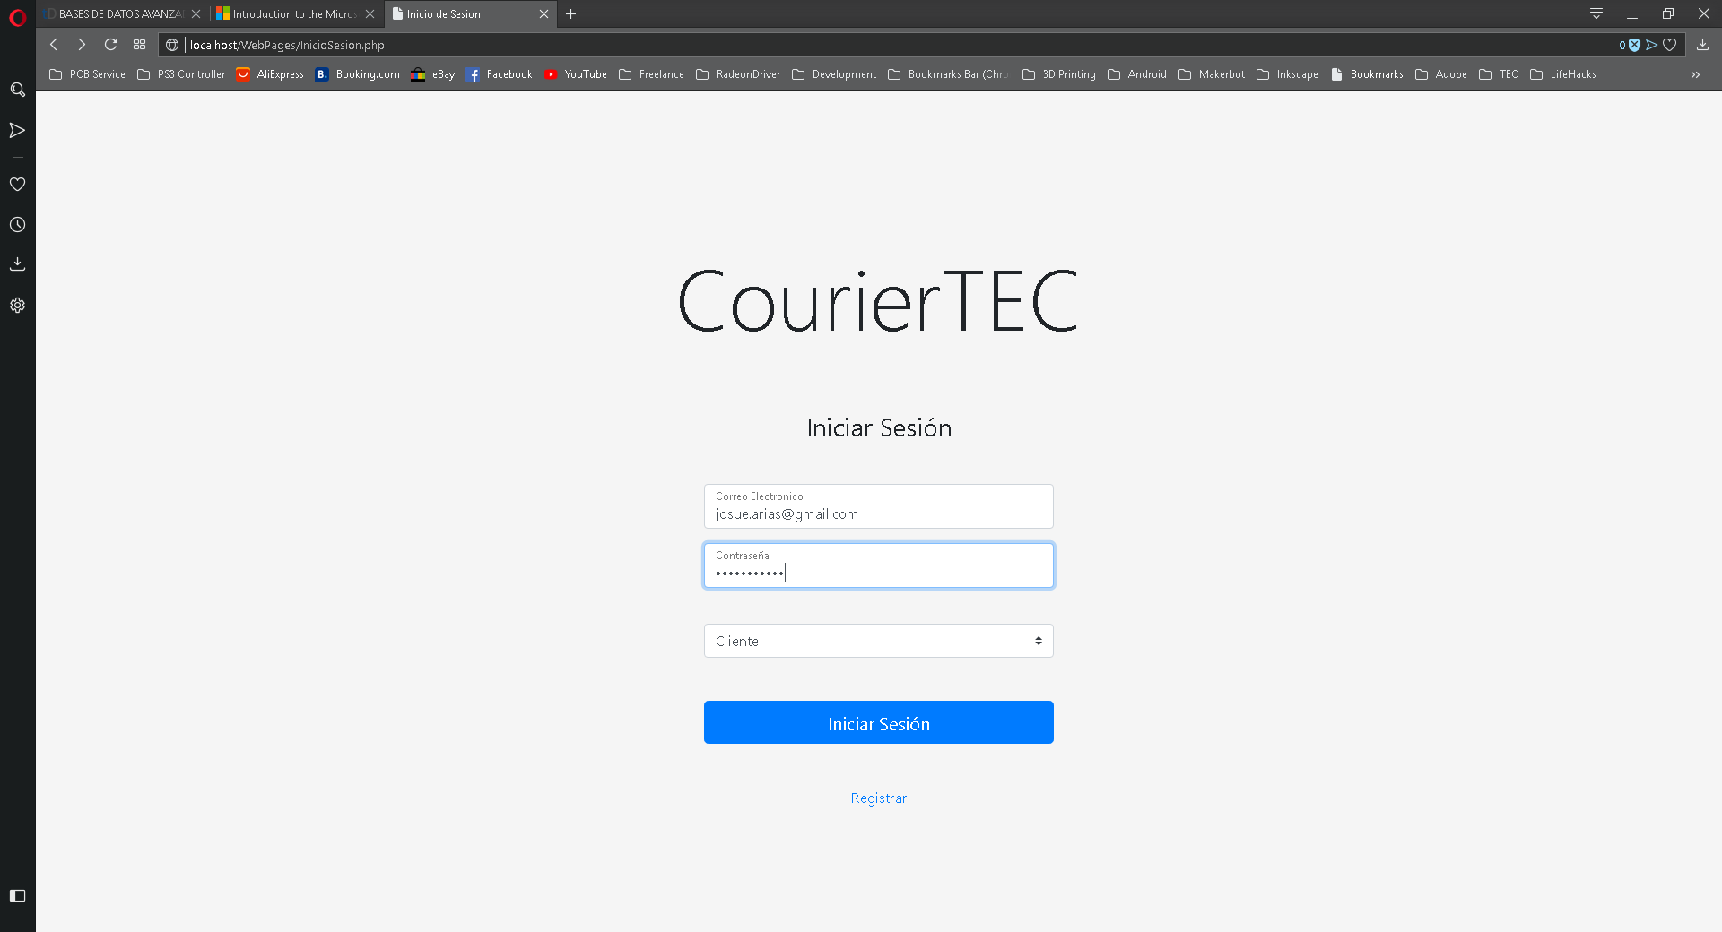

Figura 2 Imagen del inicio de sesión

Una vez que se inicia sesión se puede observar un poco de la información del usuario y con secciones para observar la información del perfil y de las órdenes. Se puede observar el resultado en la Figura 3

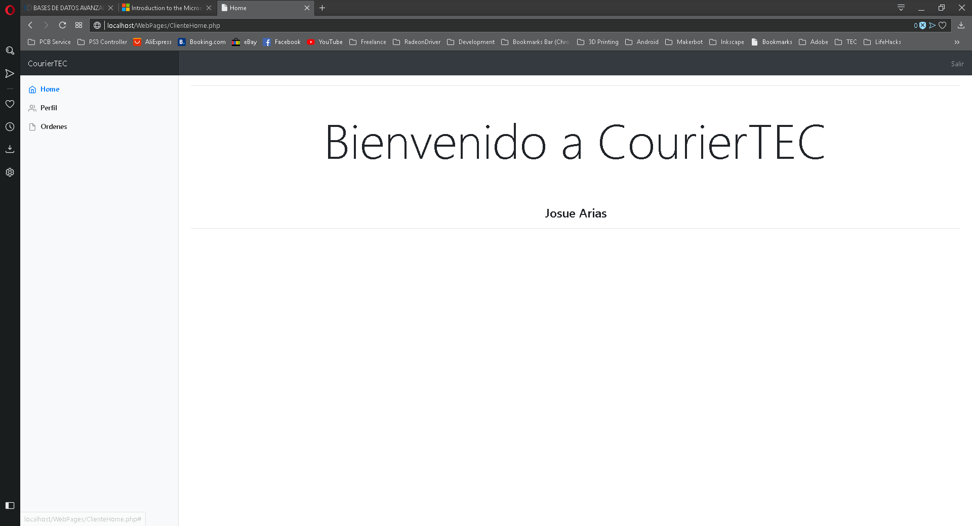

Figura 3 Página principal del cliente

En las siguientes figuras se puede observar la vista para observar las órdenes y la vista que consulta por la información del usuario. Se pueden observar en la Figura 4 y en la Figura 5.

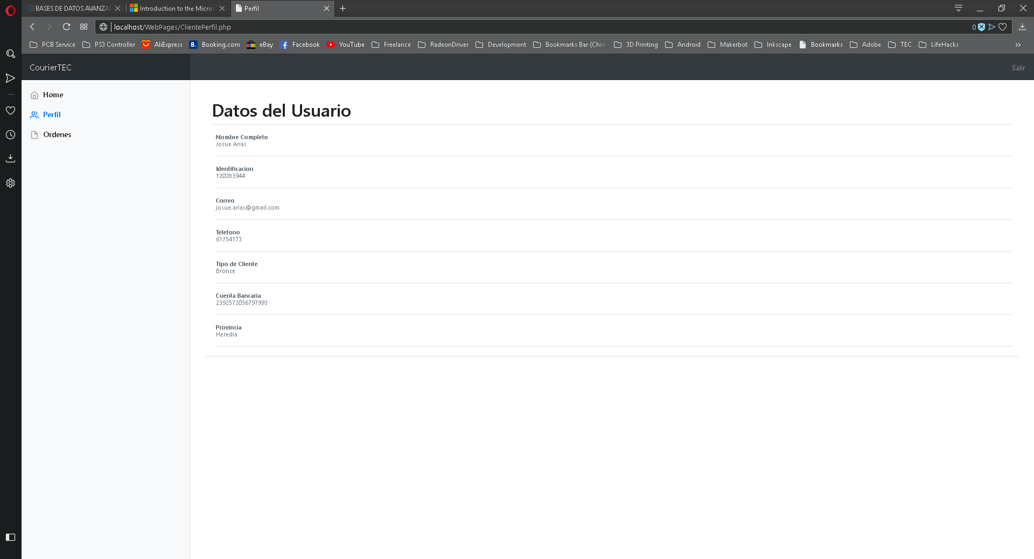

Figura Información del usuario

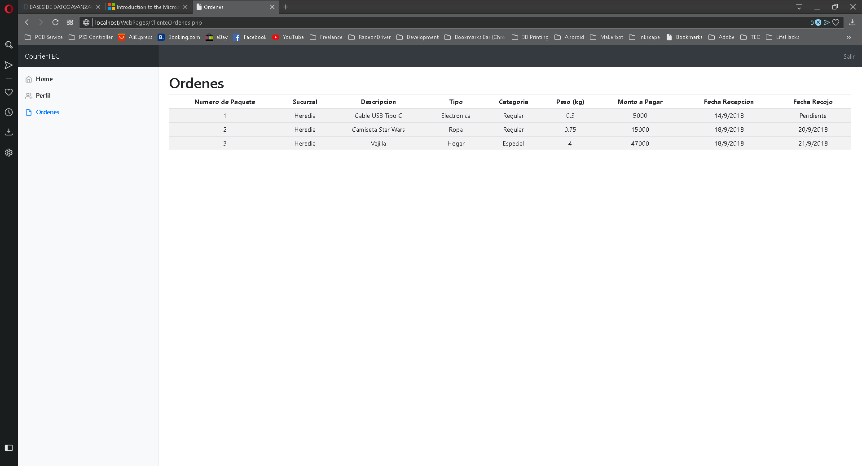

Figura 5 Órdenes de un cliente

## Vistas de consultas del empleado

La primera vista del empleado es en la que se pueden retirar paquetes de los clientes, con la cédula se pueden ver los paquetes pendientes y con la opción para retirarlo. Se puede ver en la Figura 6.

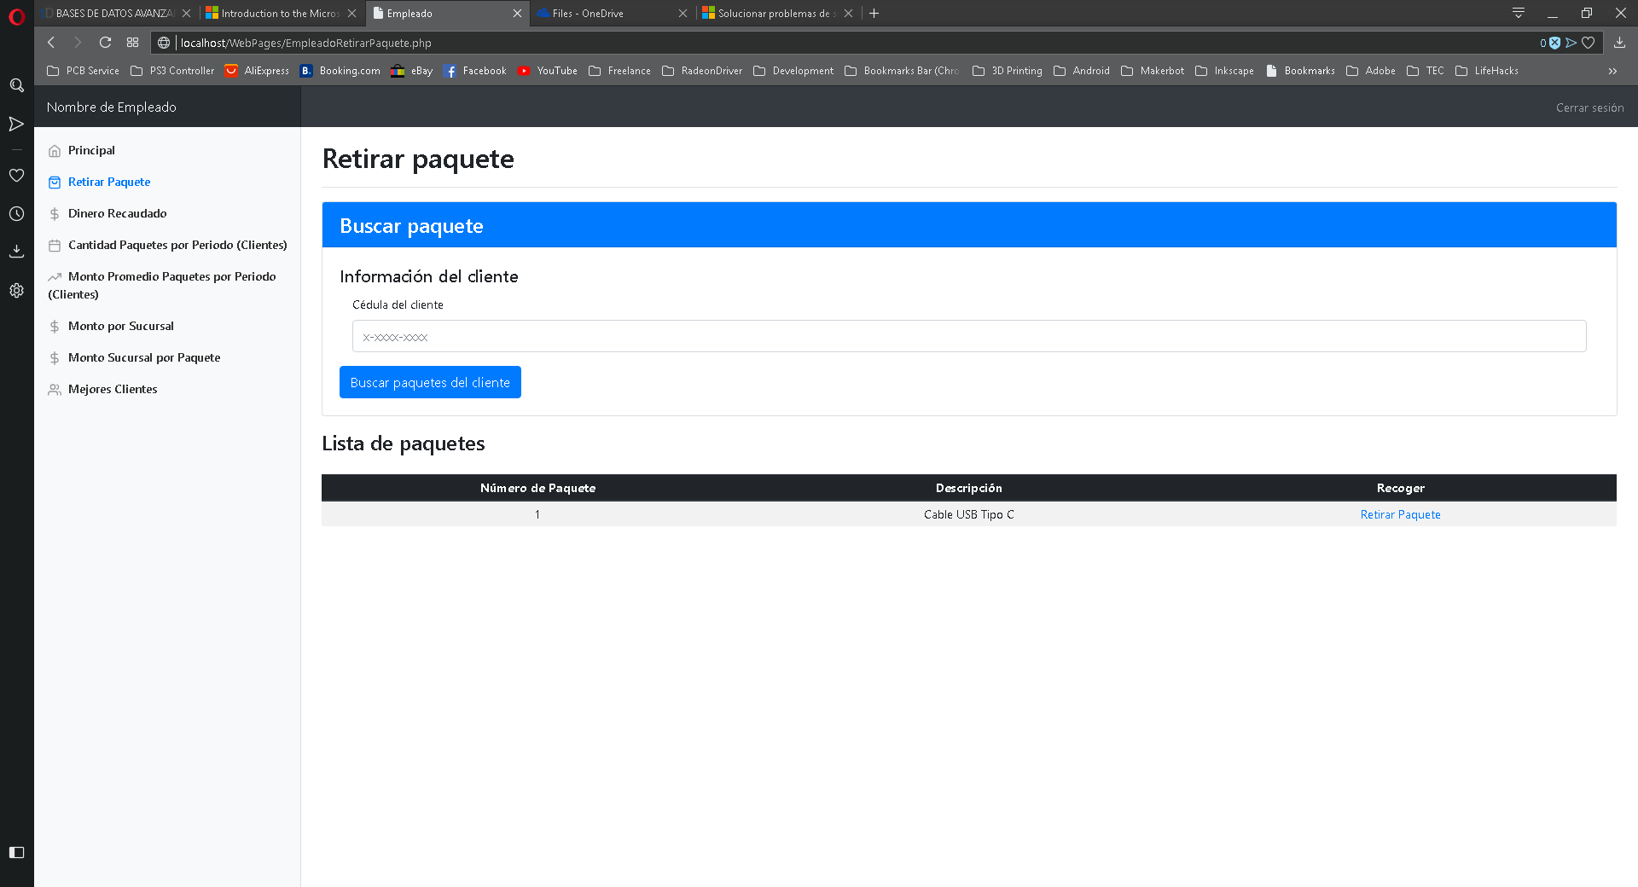

Figura 6 Vista de retiro de paquete

Luego la vista que muestra el dinero recaudado en la sucursal del empleado. Se muestra en la Figura 7.

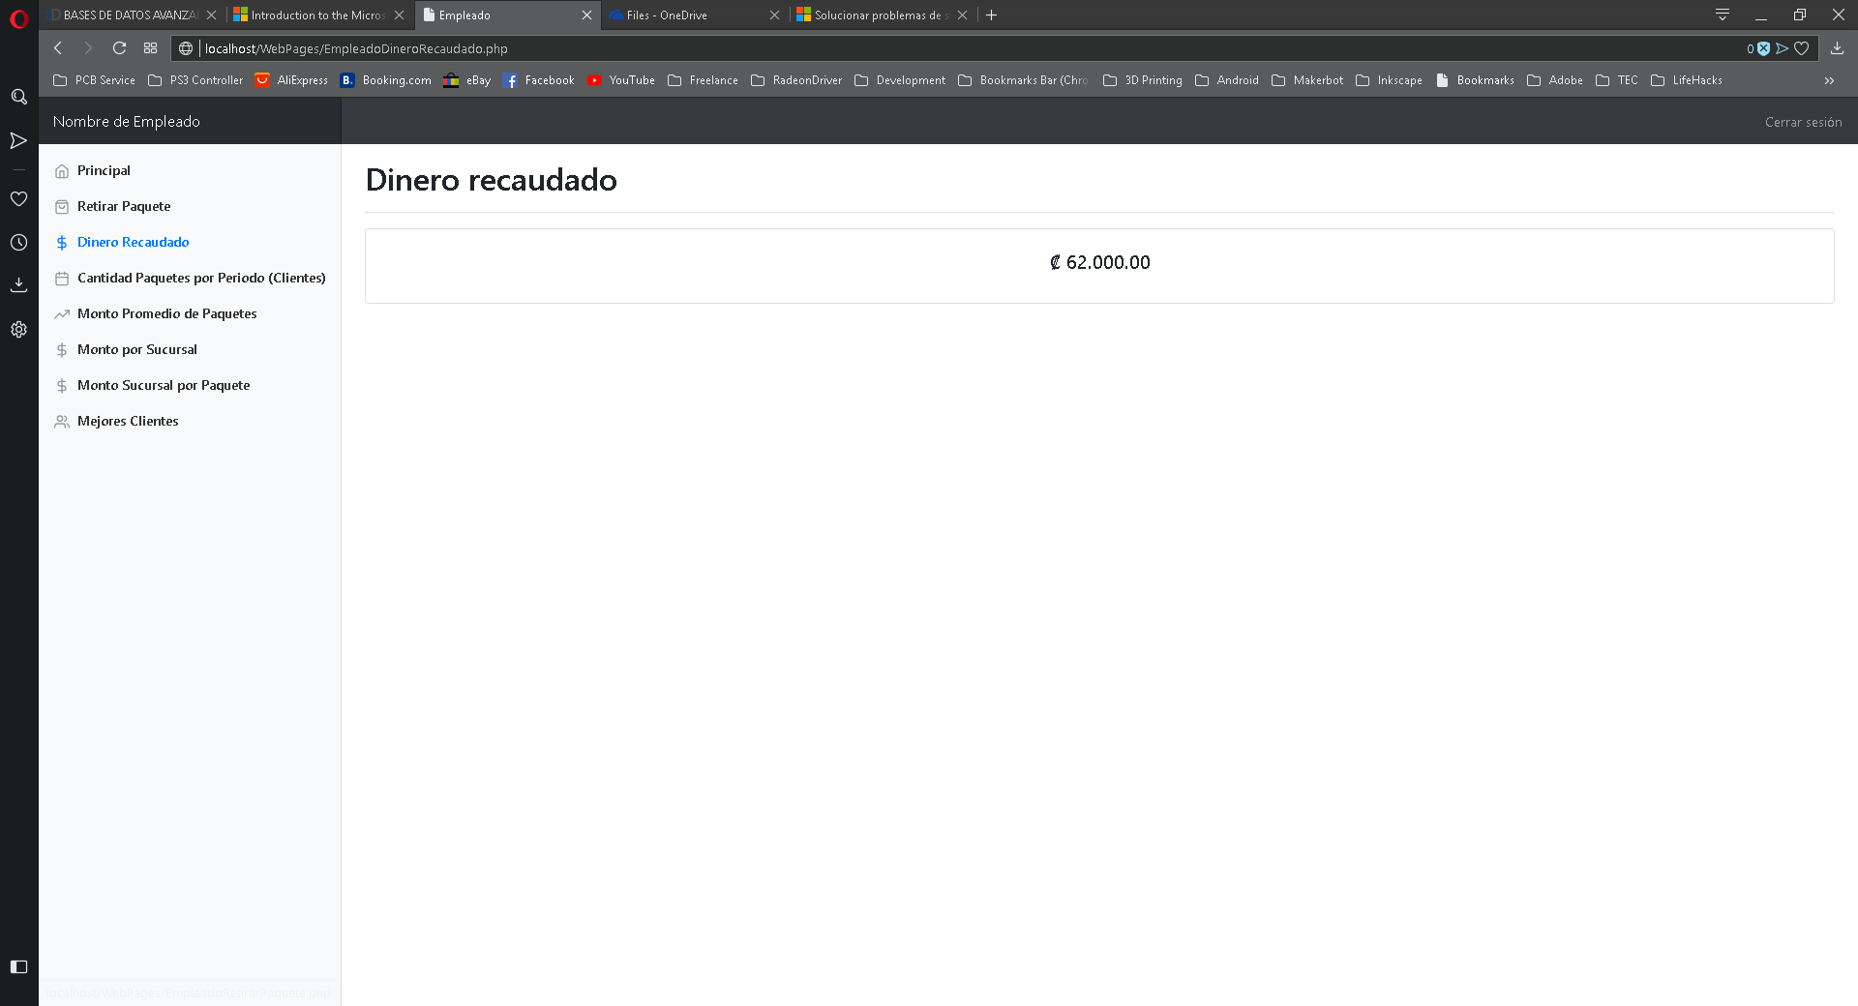

Figura 7 Dinero recaudado

En la Figura 8 se muestra la consulta de paquetes por usuario en una fecha determinada. En la Figura 9 se obtiene el monto promedio por paquete en un periodo determinado.

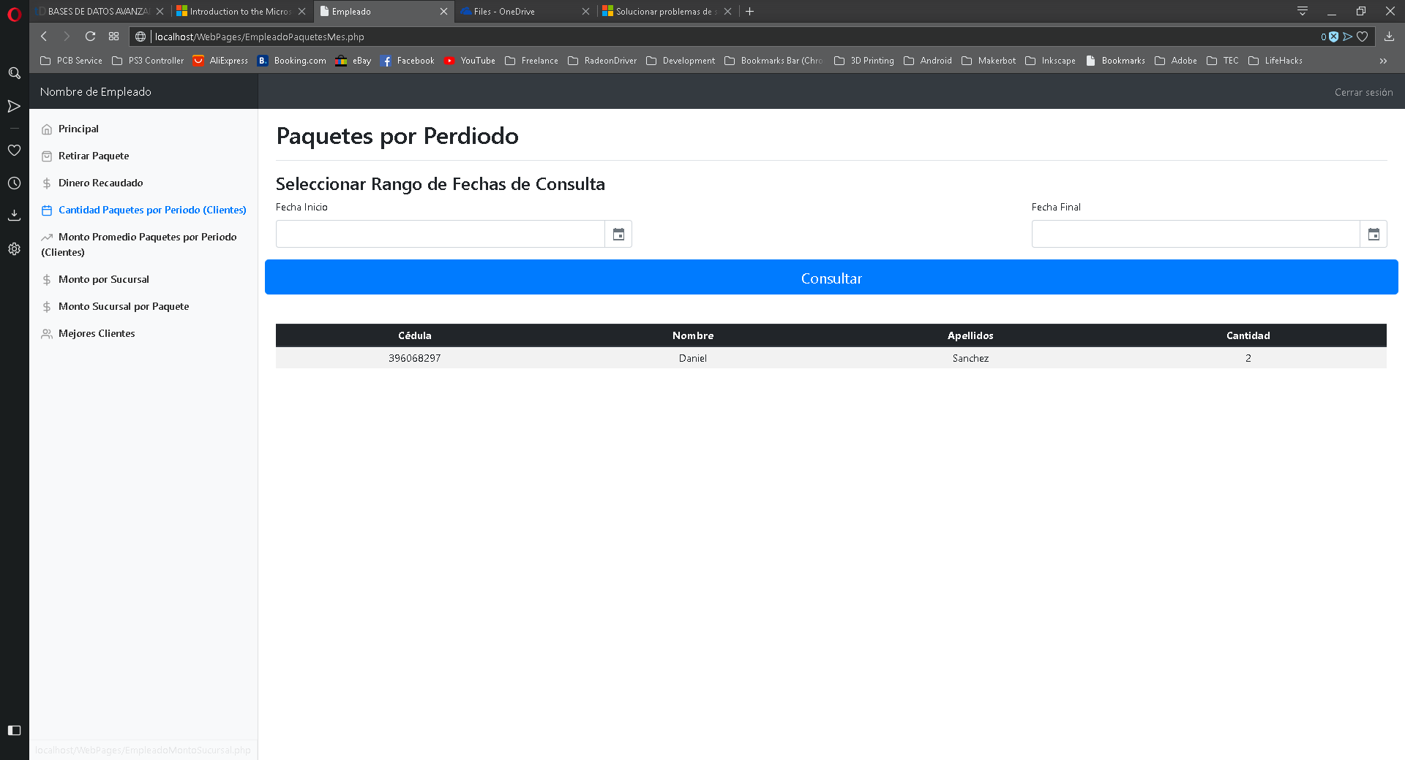

Figura 8 Cantidad de paquetes por usuario

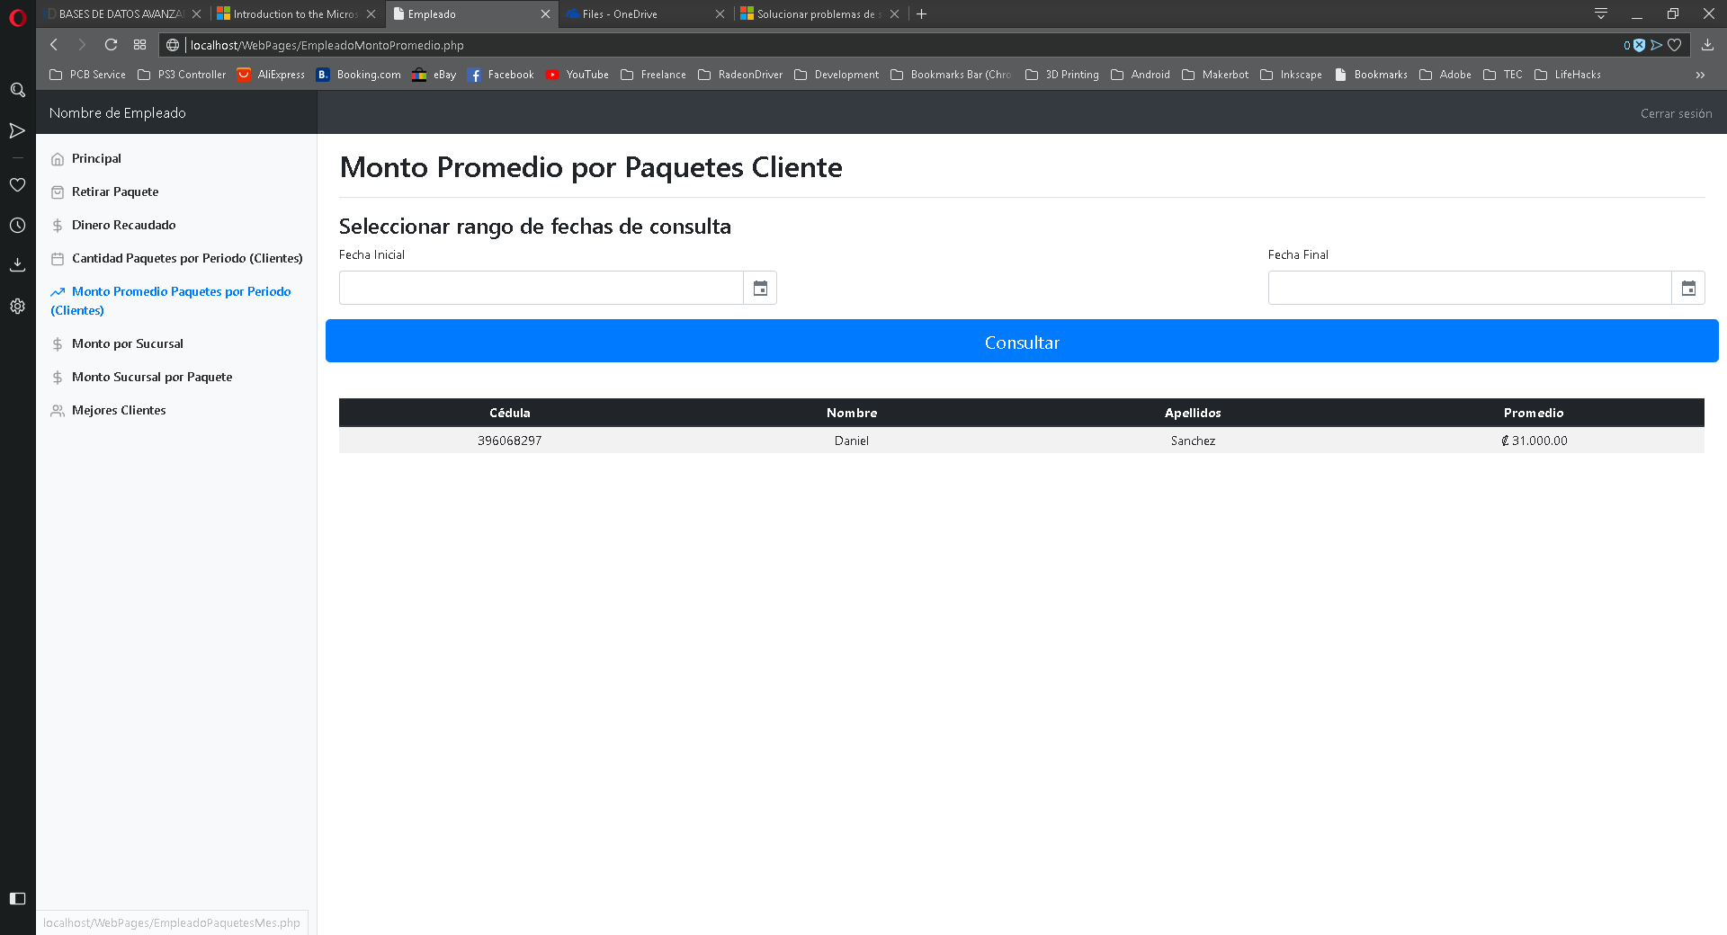

Figura 9 Promedio pagado por cliente

Luego están las vistas para manejar desde la central, donde se obtiene el monto por sucursal en la Figura 10, el monto por tipo por sucursal en la Figura 11 y en la Figura 12 y la lista de los mejores clientes, que se puede observar en la Figura 13.

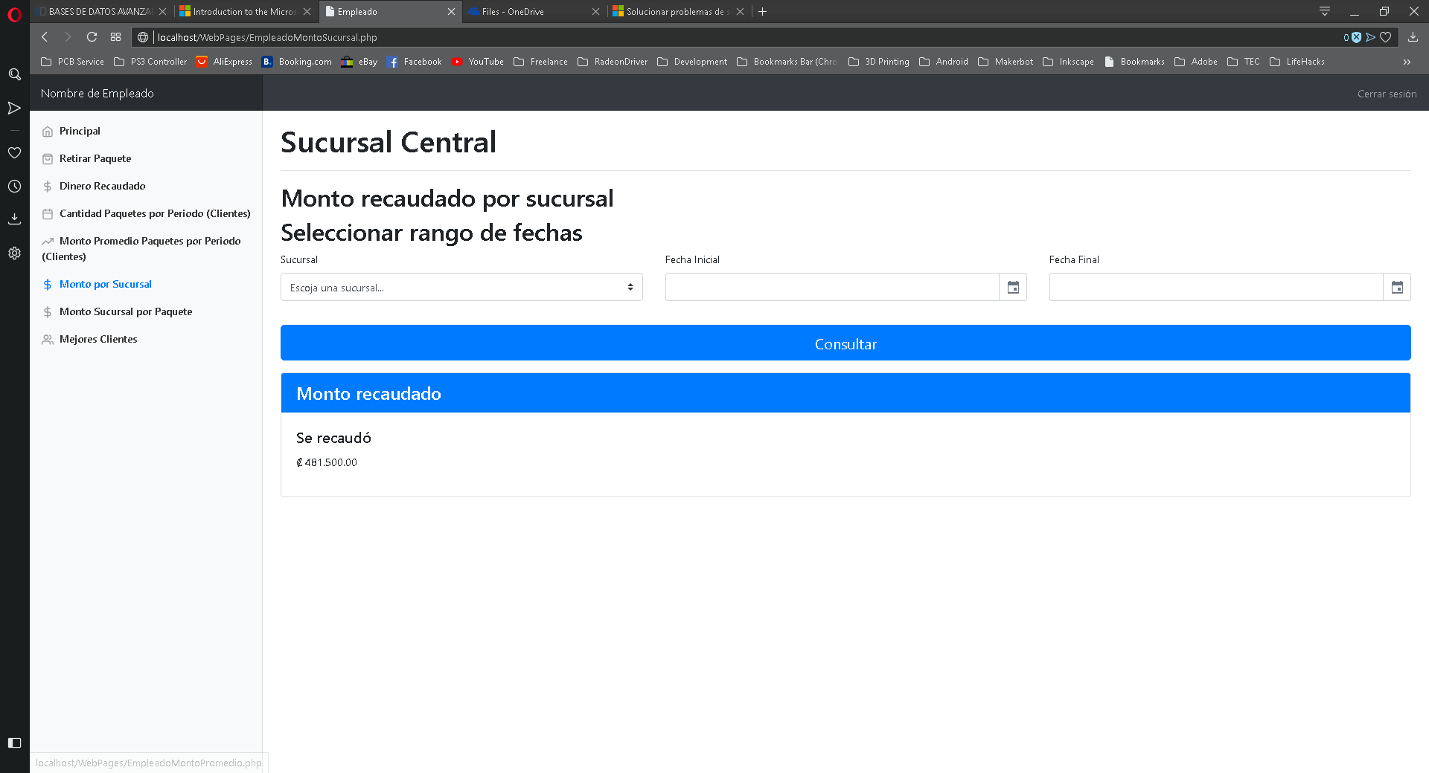

Figura 10 Monto recaudado por sucursal en una fecha dada

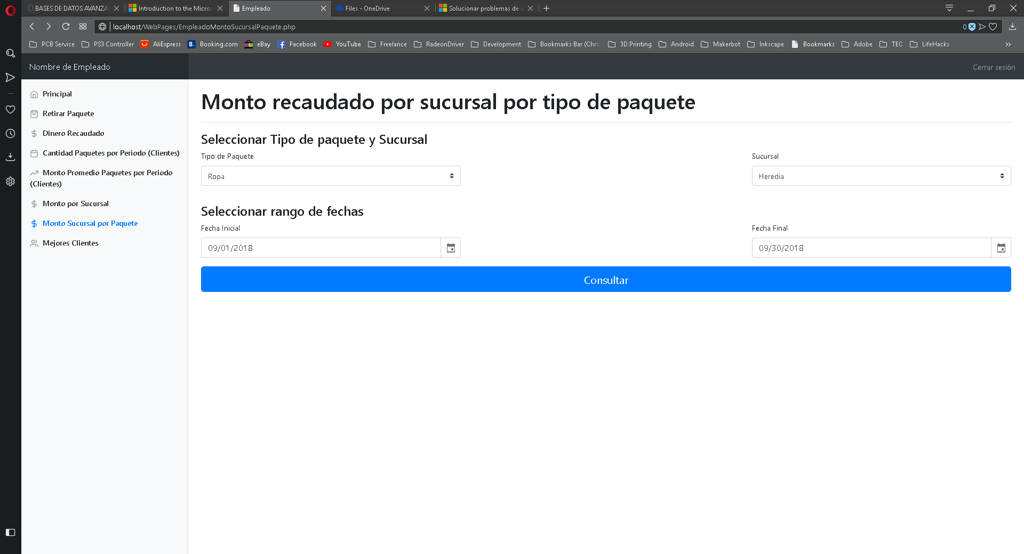

Figura 11 Mono por sucursal por tipo de paquete en una fecha dada

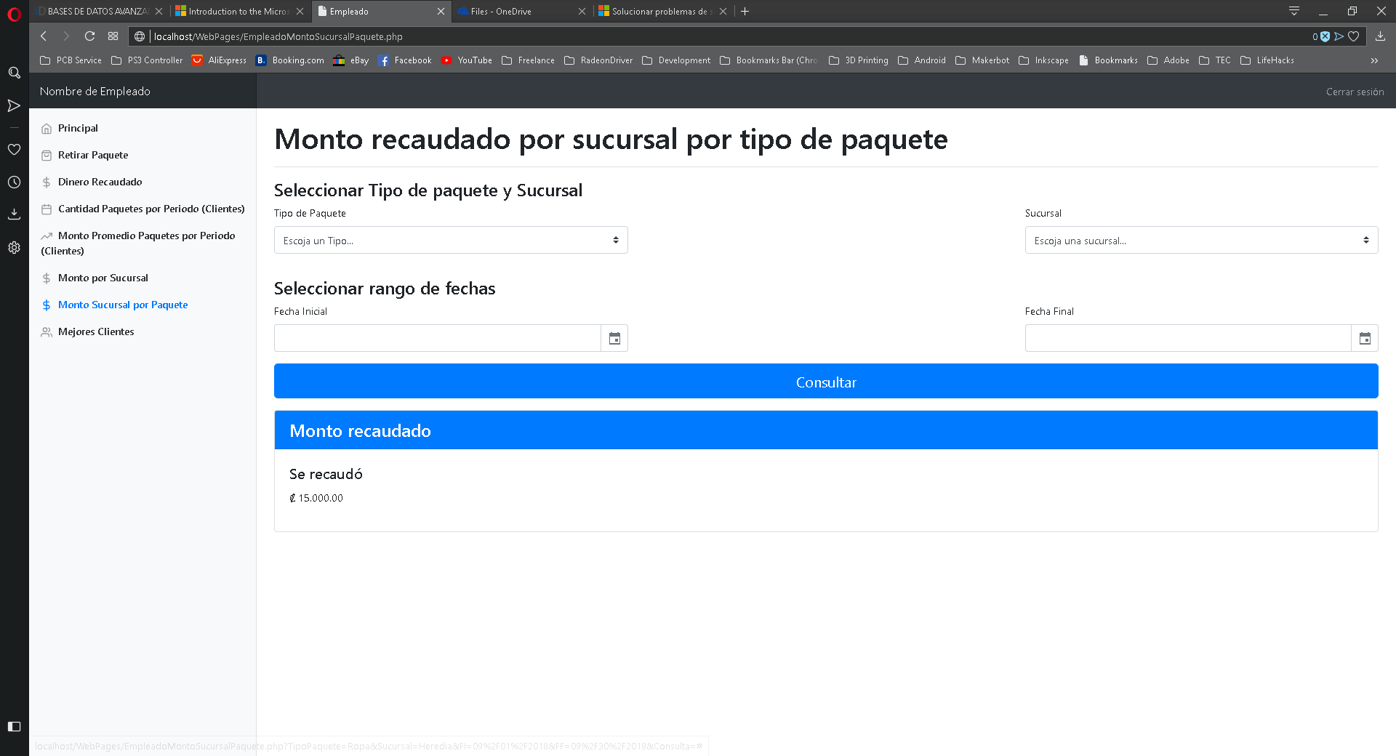

Figura 12 Monto recaudado por tipo de paquete en una fecha dada resultado

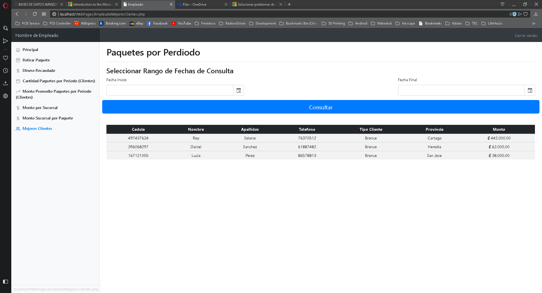

Figura 13 Lista de los mejores clientes en una fecha dada

Ahora se van a mostrar las vistas para agregar paquetes para un usuario y además la vista donde un usuario se puede registrar en el sistema. Esto se puede ver en la Figura 14 y en la Figura 15.

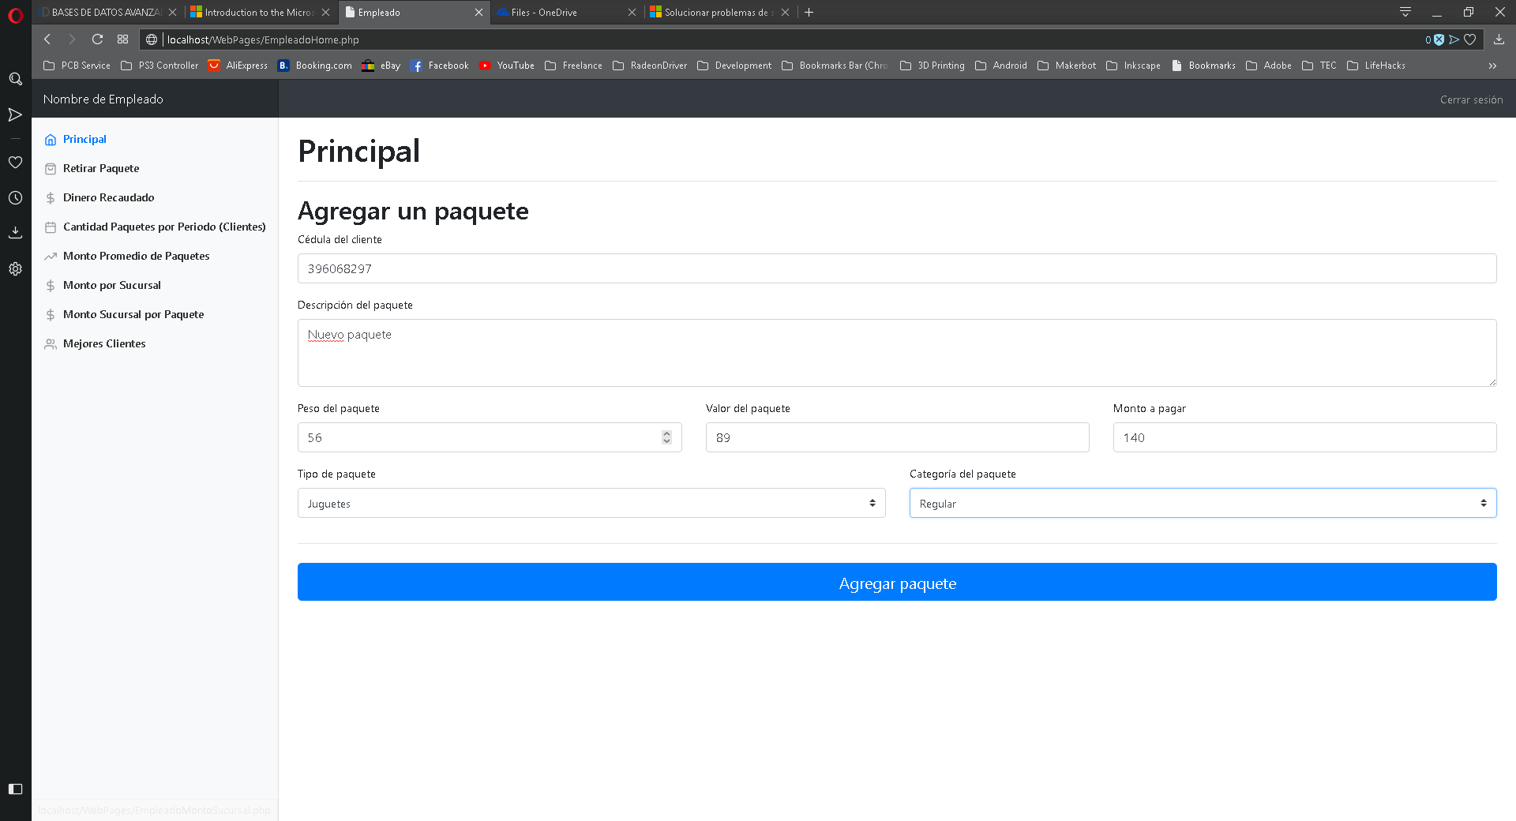

Figura 14 Agregarle un paquete a un usuario

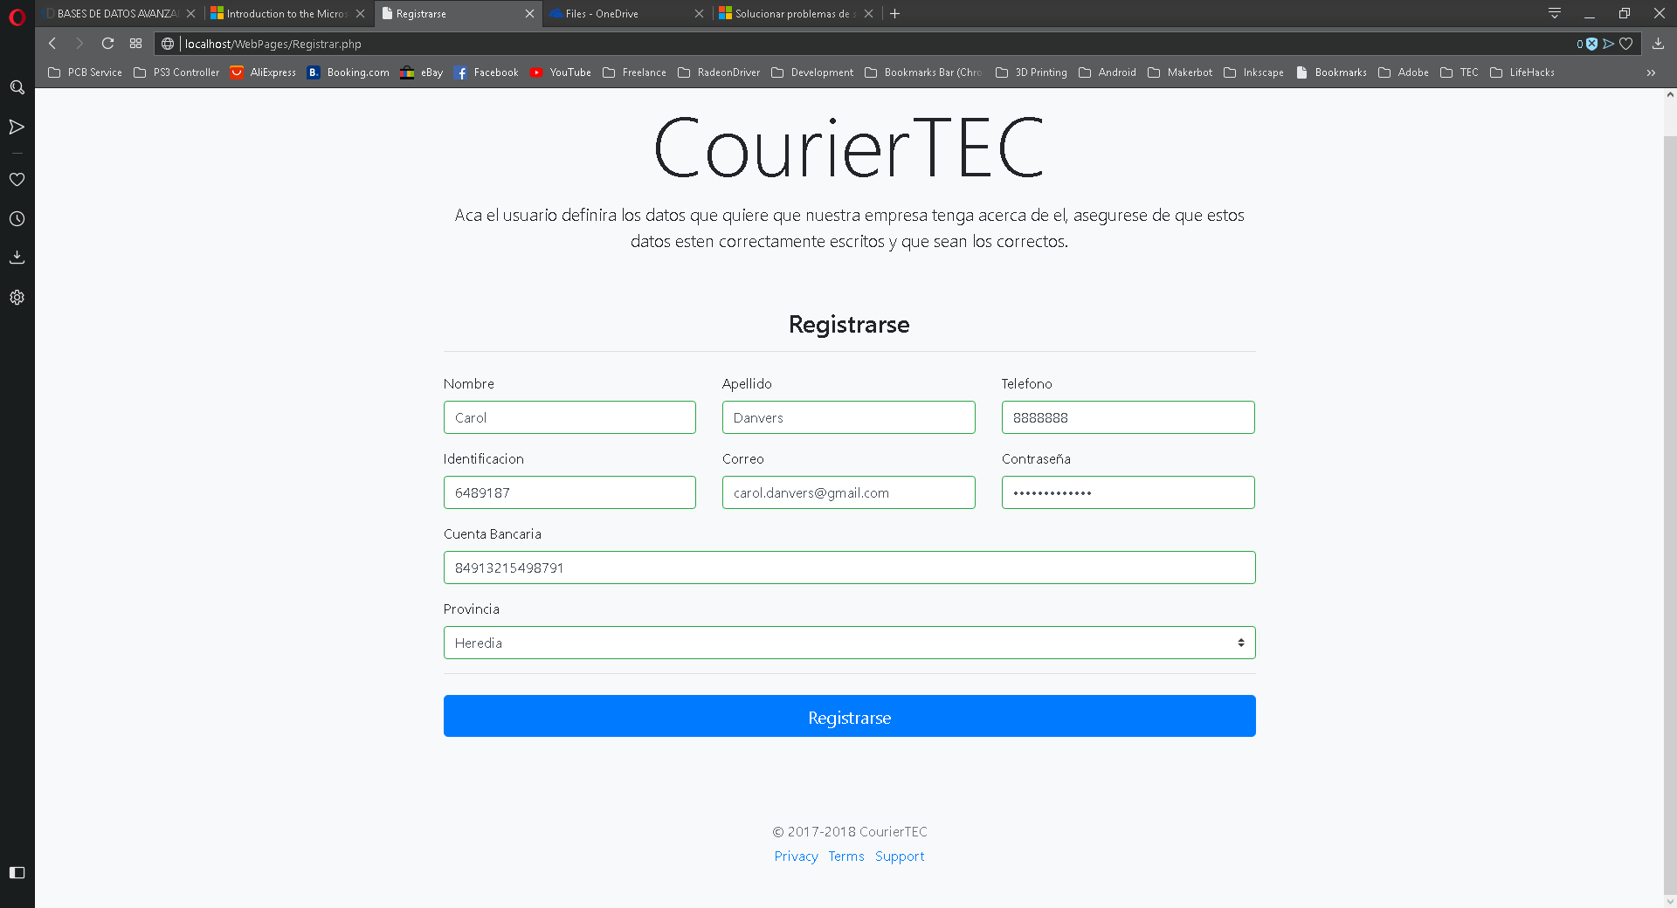

Figura 15 Registro de un nuevo usuario

# Referencias

|  |  |
| --- | --- |
| [1] | PHP, «php.net,» 2018. [En línea]. Available: http://php.net/docs.php. [Último acceso: 8 9 2018]. |
| [2] | Bootstrap, «getbootstrap.com,» [En línea]. Available: http://getbootstrap.com/docs/4.1/about/overview/. [Último acceso: 6 9 2018]. |
| [3] | Bootstrap, «http://getbootstrap.com,» [En línea]. Available: http://getbootstrap.com/docs/4.1/examples/. [Último acceso: 10 9 2018]. |
| [4] | M. Rouse, «TechTarget,» [En línea]. Available: https://searchwindowsserver.techtarget.com/definition/IIS. [Último acceso: 3 9 2018]. |